沈阳住房公积金APP操作指南
第一步，下载“沈阳住房公积金”APP，下载入口：http://zwfw.shenyang.gov.cn
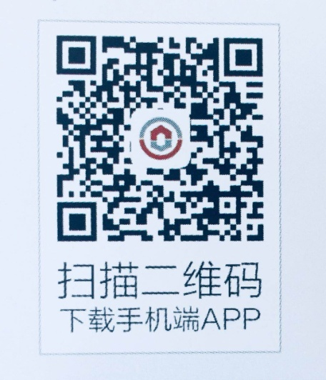

第二步，登录APP，如果还没注册要先注册：
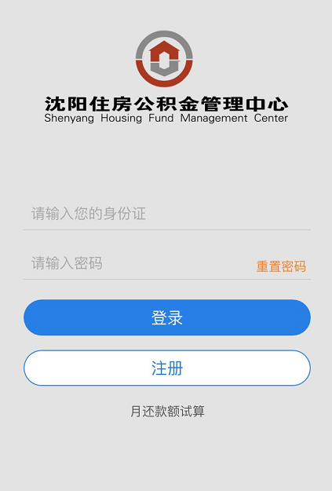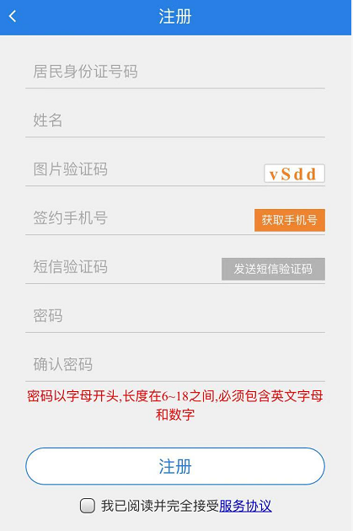

第三步，登陆后进入主界面：
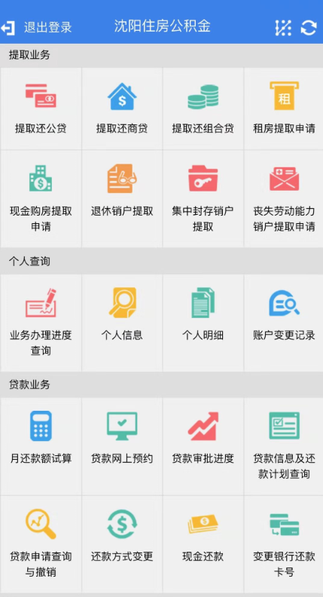
第四步，点选你需要办理的服务，填写所需信息，点击提交即可。
微信关注沈阳住房公积金官方微信公众号
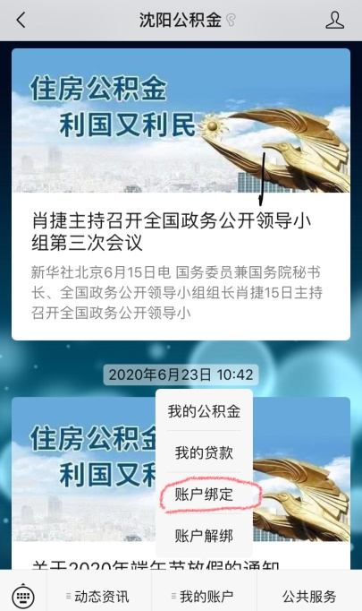
请关注后点击我的账户进行账户绑定

